
/Az EU Erasmus + programja által finanszírozott pályázat/
Program neve//Programme type: Erasmus + KA121/VET
Projekt címe: Deákos tanulók rövidebb és hosszabb távú szakmai gyakorlaton//Students of Deák school on short- and long-term internships abroad
Projekt száma//Project number: 2025-1-HU01-KA121-VET-000332355
Teljes támogatás//Total funding: 87.744 euró

Jelenleg hatodik közgazdasági szakmai gyakorlatos pályázatunknál tartunk (2019, 2021, 2022, 2023, 2024) és ez a harmadik a 2022-ben elnyert akkreditációt követően. Egyrészt rendkívül népszerű a külföldi szakmai gyakorlat tanulóink körében, másrészt pedig elengedhetetlenül fontos is, hiszen csak ettől az évtől kezdve tudtunk néhány tanulót hazai gyakorlathoz juttatni, úgy, hogy a nagy többség nem éli át ezt a sok helyen adottnak vett lehetőséget.
We are currently in our sixth round of applications for the economics internship program (2019, 2021, 2022, 2023, 2024), and this is the third round since we received accreditation in 2022. On the one hand, international internships are extremely popular among our students; on the other hand, they are also absolutely essential, since it is only starting this year that we have been able to place a few students in domestic internships, meaning that the vast majority do not get to experience this opportunity, which is often taken for granted elsewhere.
Az előző évi szakmai gyakorlattal összevetve megmaradt az öt mobilitásunk, sőt szerencsére nőtt a kiutazó diákjaink száma (26 helyett 31 fő). Amit mindenképpen meg akartunk tartani, az a kiválasztás menete, mégpedig, hogy évfolyam szinten válasszunk tehetséges, rátermett tanulókat, és ez a részvétel ne csak a nyelvi előkészítős osztályokra korlátozódjon. Négy rövid távú szakmai gyakorlatunkon nem volt értelme változtatni, és az egy hosszabb távú tapasztalatszerzés is bevált, kezdeti félelmünk ellenére, hogy tanulóink visszariadnak a hosszú időtartamtól. A projekt futamideje 2025. június 1-jén indult, és az első két mobilitás szokás szerint közel egyidőben, 2025. őszén került megszervezésre. Az is szokásos, hogy 12. évfolyamos, végzős diákjaink közül mehettek 9-en Bragába, Portugáliába (2025.10.20. – 11.04.), majd szinte azonos időben szintén 2 hétre utazhatott 5 11. évfolyamosunk a dél-spanyolországi Sevillába. (2025.10.23. – 11. 07.). Harmadszor küldhettünk alsóbb évfolyamokról ezúttal 7 diákot Sepsiszentgyörgybe, Erdélybe (2026. 04.07.-04.22.). A 4. rövid mobilitásunk másodszor irányult a szlovákiai Felvidékre, ahol 8 tanulónk 2026. 04.07 és 04.26. között vett részt közgazdasági szakmai gyakorlaton. Végül pedig lezárta a 2025-ös mobilitás sorozatot a hosszú, bragai Erasmus + gyakorlat, ahol a tavalyihoz hasonlóan 2 diák vett részt, viszont 3 hónap helyett, immár eddig leghosszabb 3 és fél hónapot töltöttek kint. // Compared to last year’s internship program, we maintained our five mobility opportunities, and fortunately, the number of our students travelling increased (from 26 to 31). What we definitely wanted to keep was the selection process—specifically, selecting talented, capable students, and that participation should not be limited solely to language preparatory classes. There was no reason to change our four short-term internships, and the one longer-term experience also proved successful, despite our initial fears that our students would be put off by the extended duration. The project began on June 1, 2025, and the first two mobility programs were organized, as usual, nearly simultaneously in the autumn of 2025. It is also customary that nine of our 12th-grade graduating students were able to travel to Braga, Portugal. (Oct. 20, 2025 – Nov. 4), and then, almost at the same time, five of our 11th-grade students travelled to Seville in southern Spain for two weeks as well. (October 23, 2025 – November 7, 2025). For the third time, we were able to send students from lower grades—this time seven of them—to Sepsiszentgyörgy, Transylvania (April 7–22, 2026). Our fourth short-term mobility program took us for the second time to the neighbouring Upper Lands region of Slovakia, where 8 of our students participated in an economics internship from April 7 to April 26, 2026. Finally, the 2025 mobility series concluded with the long-term Erasmus+ internship in Braga, in which, as in the previous year, two students participated; however, instead of three months, they spent a record-long three and half months abroad.
Na de jöjjenek egyesével, részletesebben a mobilitások. // But let's take a closer look at each of these mobility options one by one.
2025. október 20. – november 4. Braga (Portugália//Portugal)
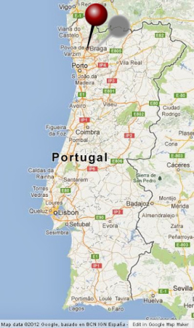
Szokás szerint a 12. évfolyamból válogattunk, és közelgő érettségijük miatt fontos volt, hogy csak kéthetes legyen az út, illetve, hogy ősszel, minél hamarabb tudjuk megszervezni az utat. A tavalyi hét tanulóhoz képest ezúttal kilenc diákot tudtunk úgynevezett rövidtávú szakmai gyakorlatra kiküldeni. Név szerint: Csente Máté, Éliás-Béri Barnabás, Fajkusz Viktória, Gaál Kitti, Györgyi Nóra, Kocsis Larissza, Nagy Richárd, Pankovics Dorina és Szabó Csanád lettek kiválasztva az utazók közé. Őket Pólya Márton tanár úr kísérte, akinek, és a gyors kommunikációnak köszönhetően sikerült megoldani egy kórházi kezeléssel is járó gyomorrontást. A helyi Bragamob szervezetben most sem kellett csalódnunk, hiszen szívvel-lélekkel segítették a tanulóinkat, vitték őket lenyűgöző kirándulásokra (Lisszabon, Fatima…), valamint színvonalas, igényes szakmai programot állítottak össze a három munkahelyen. // As usual, we selected students from the 12th grade, and because of their upcoming secondary school final exams, it was important that the trip lasted only two weeks and that we were able to organize it as early as possible in the autumn. Compared to last year’s seven students, this time we were able to send nine students on what is known as a short-term professional internship. By name: Máté Csente, Barnabás Éliás-Béri, Viktória Fajkusz, Kitti Gaál, Nóra Györgyi, Larissza Kocsis, Richárd Nagy, Dorina Pankovics, and Csanád Szabó were selected to participate in the trip. They were accompanied by teacher Márton Pólya, who—thanks to quick communication—managed to resolve a case of stomach upset that had required hospital treatment. Once again, the local Bragamob organization did not disappoint, as they wholeheartedly supported our students, took them on fascinating excursions (to Lisbon and Fatima…), and put together a high-quality, challenging professional programme at the three workplaces.

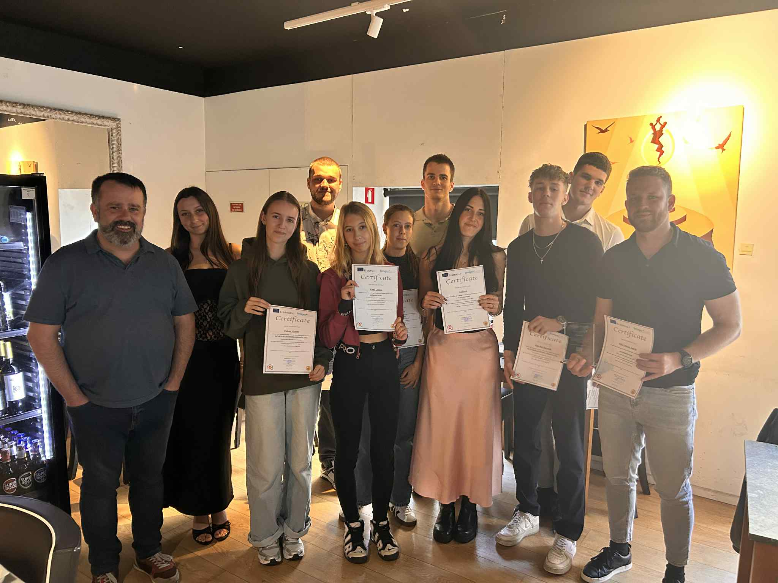

A résztvevőknek – a rövid-távú gyakorlatoknál megszokott módon – naponta kellett munkanaplókat írniuk, és ezeket olvasgatva egyértelmű volt, hogy a kilenc diákunk mennyire jól érezte magát, és az utolsó napi bejegyzésekből az is kiderült, hogy szívesen maradtak volna még kint. Hogy miként tudják hasznosítani ezt, az a jövő zenéje, de az biztos, hogy a jelenleg érvényes szabályok szerint lesz, aki a felvételi eljárásban is akár többletpontra számíthat e gyakorlat révén. // As is customary in short-term internships, the participants had to write daily work-diaries, and reading through them made it clear just how much our nine students enjoyed themselves; the final day’s entries also revealed that they would have gladly stayed longer. How they will be able to put this to use remains to be seen, but one thing is certain: under the current rules, some of them may even earn extra points in the admissions process of higher education as a result of this internship.
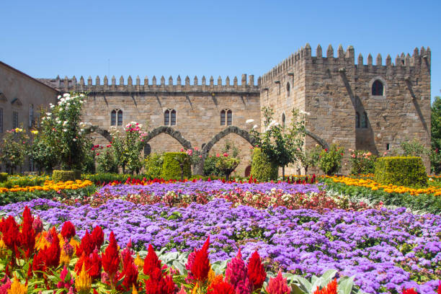
2025. október 23. – november 7. Sevilla//Seville (Spanyolország//Spain)
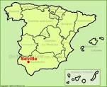
Bragához hasonlóan Sevillába is már régi ismerősként járunk vissza, tekintve, hogy ez már a harmadik rövid-távú gyakorlat volt a dél-andalúziai városban. Megint 5 szerencsés diák utazhatott 3 osztályból Kovács Jolán tanárnővel együtt: Berkes Dóra, Berkes Flóra, Lex Olivér, Molnár Csenge és Nagy Lilien, akik mindannyian a 11. évfolyam tanulói, és három nappal később indultak és érkeztek, mint a portugál gyakorlaton levő tanulóink. Ami a spanyoloknál más, az a munkahelyek elosztása, hiszen itt mindig minden tanulónk külön céghez kerül, ami valószínűleg még nagyobb fokú önállóságot vár el tőlük. Emellett Sevilla erősebben kötődik a turizmushoz, és az itteni munkák is legtöbbször a közgazdasági és turisztikai feladatok érdekes keverékét alkotják. // Just like Braga, we’ve become regular visitors to Seville, as this was already our third short-term internship in the southern Andalusian city. Once again, five lucky students from three classes travelled with their teacher, Jolán Kovács: Dóra Berkes, Flóra Berkes, Olivér Lex, Csenge Molnár, and Lilien Nagy—all 11th-grade students—who departed and arrived three days later than our students in Portugal. What sets the Spanish program apart is the way work placements are assigned, as here each of our students is placed with a different company, which likely requires an even greater degree of independence from them. In addition, Seville has stronger ties to tourism, and the jobs there usually consist of an interesting mix of economics- and tourism-related tasks.
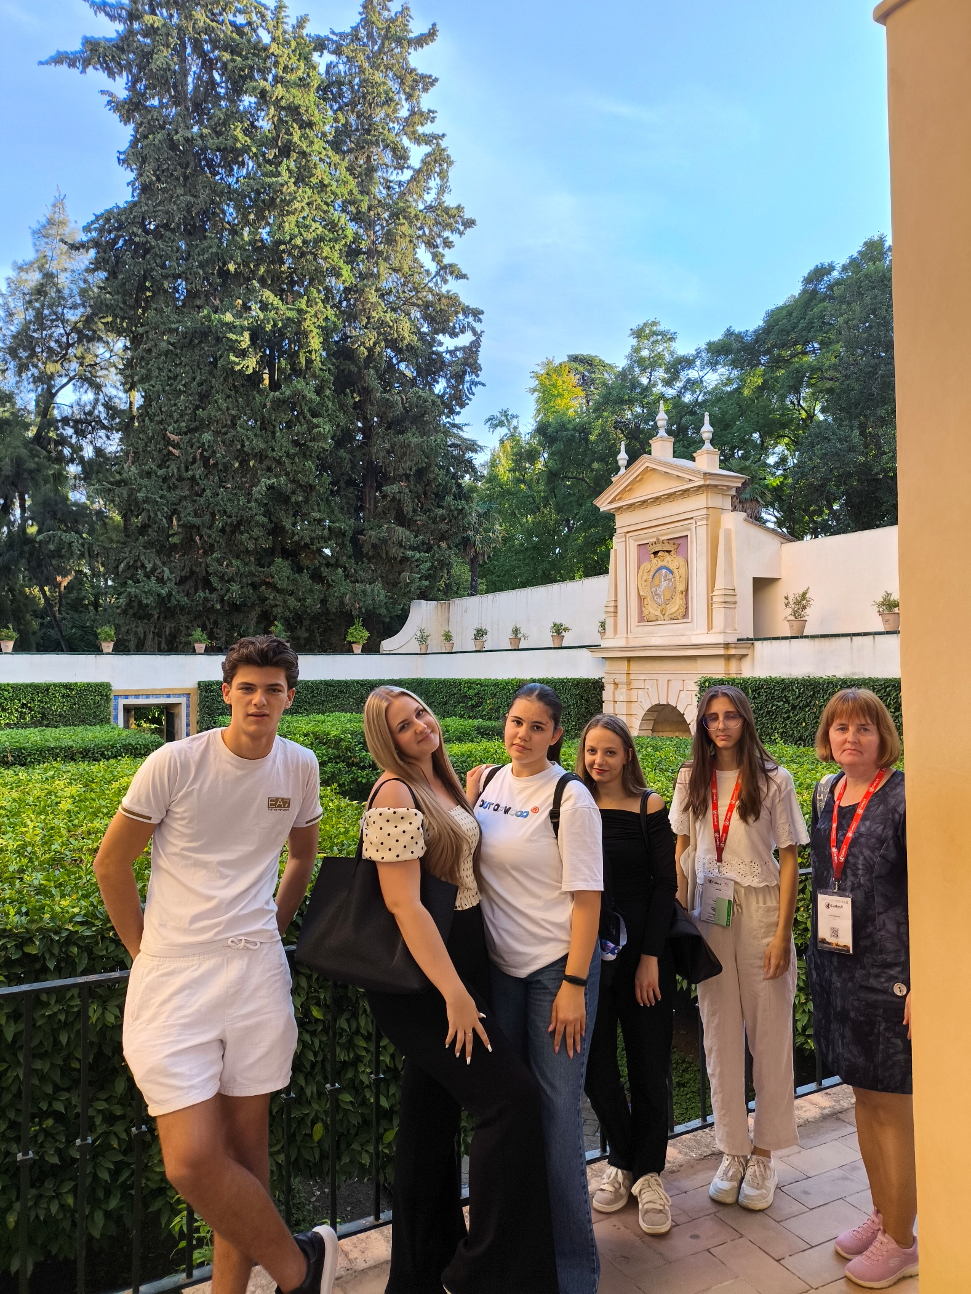
Sevilla hihetetlen mennyiségű látnivalója mellett a csoport saját szervezésben eljutott az óceán partjára, Cadizba, valamint egy még a nem őrült és megrögzött focirajongók számára is különleges és felejthetetlen spanyol futballmérkőzésre. Valószínűleg a külföldi tapasztalatszerzés mellett az is emelte az utazás értékét, hogy a kissé már csípősebb hazai október végi időjárást hirtelen felváltotta Sevilla ekkortájt roppant kellemes klímája. Az Erasmus-oklevelek átadásának örömét itt is beárnyékolta az a tény, hogy véget ért az izgalmas két hét. // In addition to Seville’s incredible array of sights, the group organized their own trip to the coast, to Cádiz, as well as to a Spanish football match that was special and unforgettable even for those who aren’t die-hard fans of this sport. Apart from the experience of travelling abroad, the trip was likely made even more valuable by the fact that the somewhat chilly late-October weather back home was suddenly replaced by Seville’s incredibly pleasant climate at that time of year. Here, too, the joy of receiving the inevitable Erasmus certificates was overshadowed by the fact that the exciting two weeks had come to an end.
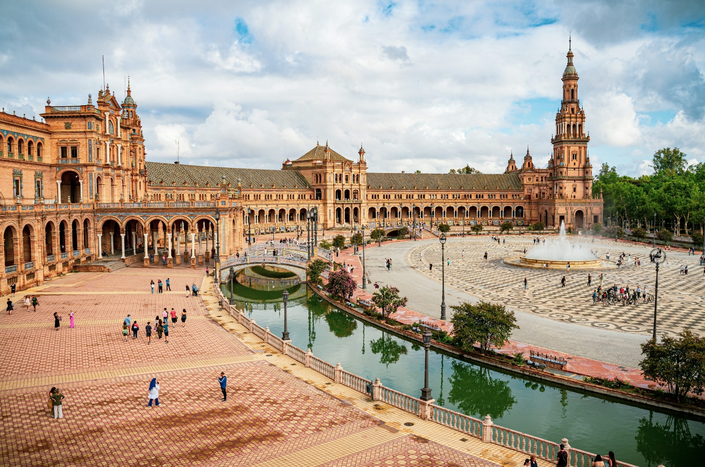
2026. április 7. – 22. Sepsiszentgyörgy// Sfantu Gheorghe (Erdély, Románia//Transylvania, Romania)
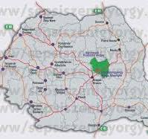
Szerencsére nem csak a régi és bevált partnereinknél töltött szakmai gyakorlatok népszerűek tanulóink körében, hanem a szokásosan 2 hetes sepsiszentgyörgyi, erdélyi szakmai gyakorlatra is mindig találunk kellő számú jelentkezőt. Ezúttal Lantos Eszter tanárnő vitt az erdélyi partnerhez 7 tanulót az alsóbb évfolyamokról. Juhász Izabella, Németh-Tóth Bálint, Orosz Gergő, Radics Jázmin, Sági Flóra, Sárváry Tamás, valamint Zobák Dorka mindannyian első alkalommal vettek részt Erasmus + szakmai gyakorlaton, de ők is egy már kitaposott útra léphettek, hiszen előttük két másik csoport is járt ott iskolánkból egy hasonlóan jól sikerült szakmai gyakorlat keretében. // Fortunately, it’s not just the internships with our long-standing and trusted partners that are popular among our students; we also always find enough applicants for the usual two-week internship in Sepsiszentgyörgy (Sfantu Gheorghe), Transylvania. This time, teacher Eszter Lantos took seven students from the lower grades to our partner institution in Transylvania. Izabella Juhász, Bálint Németh-Tóth, Gergő Orosz, Jázmin Radics, Flóra Sági, Tamás Sárváry, and Dorka Zobák were all participating in an Erasmus+ internship for the first time, but they were able to follow in the footsteps of two other groups from our school who had already visited the same location as part of similarly successful internships.
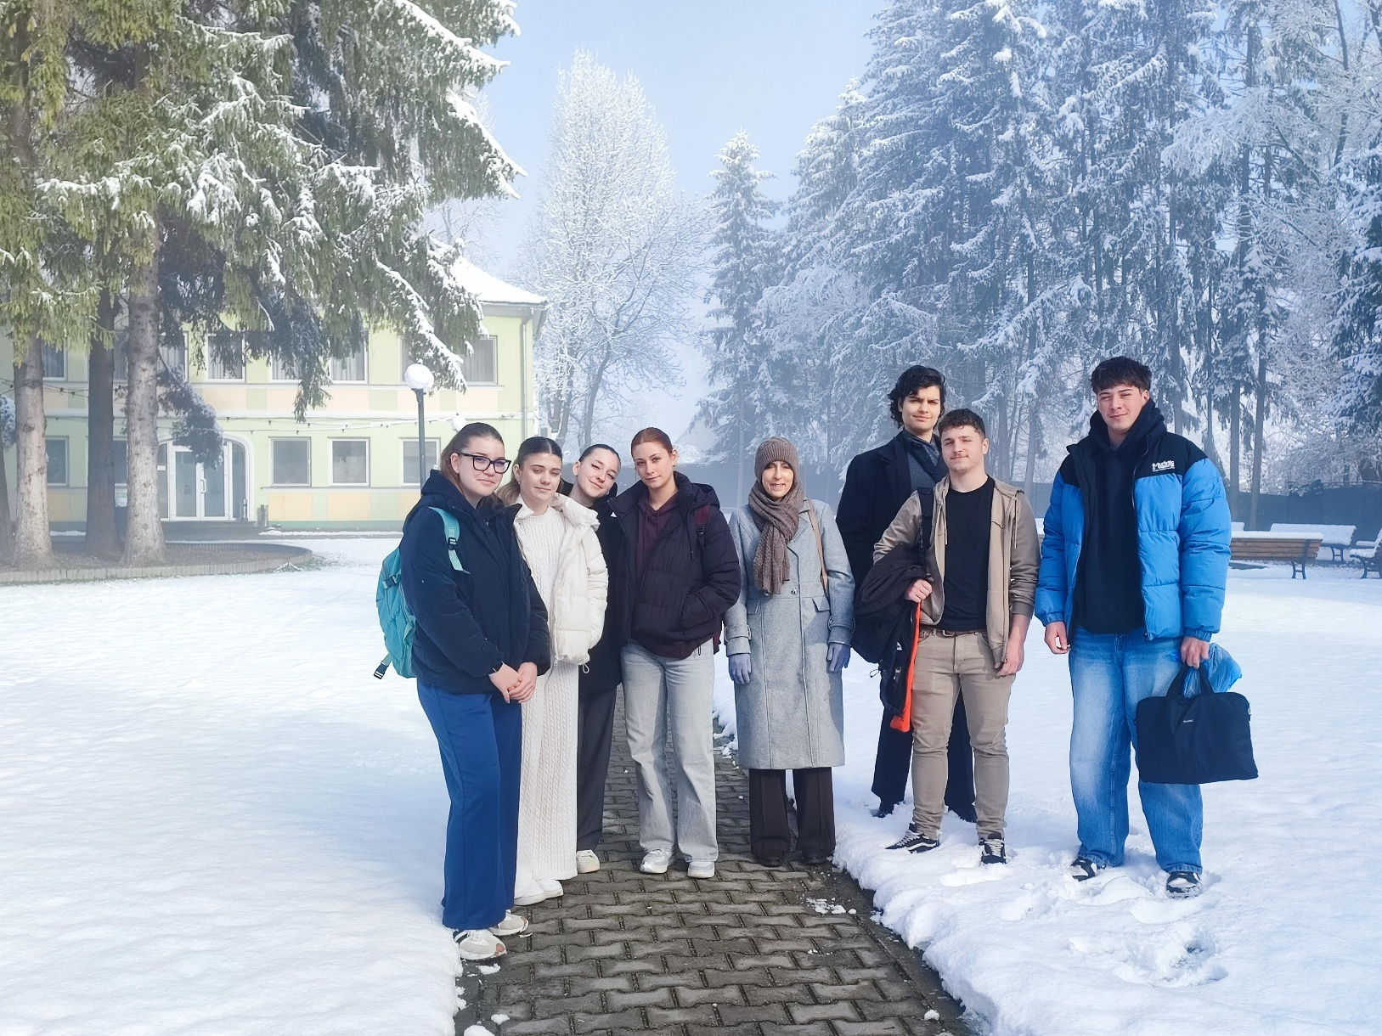

Minden mobilitásnak külön szépségei és kihívásai vannak. Itt az a különleges, de abszolút logikus szokás alakult ki a munkahely kijelöléseknél, hogy a tanulók a jellemzően 3 munkahelyet körforgásszerűen ismerik meg, vagyis mindenki minden egyes munkahelyen megfordul. A szinte teljes mértékben magyarok lakta településen magyar nyelvű szakmai gyakorlat valósult meg értelemszerűen, azonban Erasmus-tervünkkel összhangban tanulóink angol nyelvű projektfeladatokat kaptak. A korábbi portugál és spanyol mobilitásokkal szemben itt nem elsősorban az épített, hanem a természetes környezet az, ami lebilincselő látványt nyújt, és a magyarországitól jelentősen különböző hőmérsékletek és hóviszonyok igazán különös élménnyé tehetik ezt az utat. // Every mobility program has its own unique charms and challenges. Here, a unique yet entirely logical practice has developed regarding work placement assignments: students typically rotate through three different workplaces, meaning that everyone gets a chance to work at each one. In this town, which is almost entirely populated by Hungarians, the internship was naturally conducted in Hungarian; however, in line with our Erasmus program, our students were assigned project tasks in English. Unlike our previous mobility programs in Portugal and Spain, it is not primarily the built environment but the natural landscape that offers captivating views here, and the temperatures and snow conditions—which differ significantly from those in Hungary—can make this trip a truly unique experience.
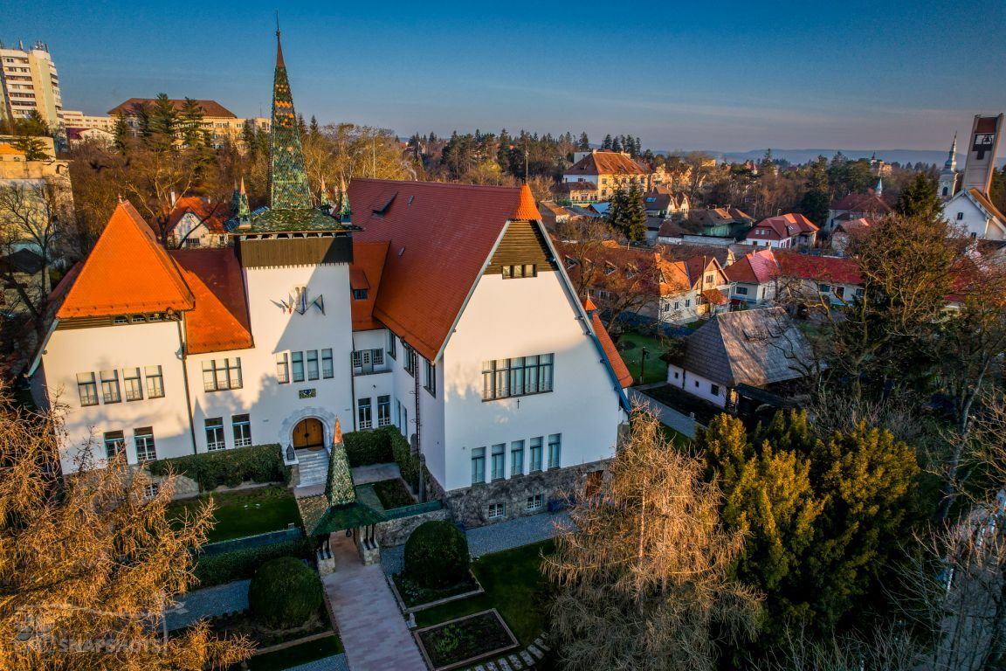
2026. április 7. – 26. Nové Mesto nad Váhom (Szlovákia//Slovakia)
Utolsó rövid távú szakmai gyakorlatunkat egy olyan partnernél szerveztük meg, ahol előtte csak egyszer jártunk, viszont annyira meg voltunk elégedve a színvonalas szervezéssel, hogy felbátorodva immár 8 tanulót küldtünk ki. Bakó Kende Boldizsár, Bálint Eszter, Gansberger Lilla, Kiss Netti Kata, Sebestyén Regina, Sebők Áron, Takács Roland és Váczi Letícia Szabó Andrea tanárnő kíséretében utazott ki, majd a gyakorlat felénél Polgár Csilla tanárnő vette át a csoport kíséretét. Itt Felvidéken, Szlovákiában töltötték tanulóink a legtöbb időt, hiszen két nap híján 3 hétig maradt a csoport, és egyedülálló módon még a helyi iskola tanóráinak látogatása is színesítette a szakmai programot. // We organized our final short-term internship at a partner organization we had visited only once before, but we were so satisfied with the high-quality organization that, encouraged by the experience, we sent eight students there this time. Boldizsár Bakó Kende, Eszter Bálint, Lilla Gansberger, Netti Kata Kiss, Regina Sebestyén, Áron Sebők, Roland Takács and Letícia Váczi travelled there under the supervision of teacher Andrea Szabó, and halfway through the internship, teacher Csilla Polgár took over as the group’s supervisor. Our students spent the longest time among all short-term internships, here in Upper Hungary, Slovakia, as the group stayed for nearly three weeks—just two days short of the full three weeks—and, in a unique twist, even attending classes at a local school added variety to the professional programme.
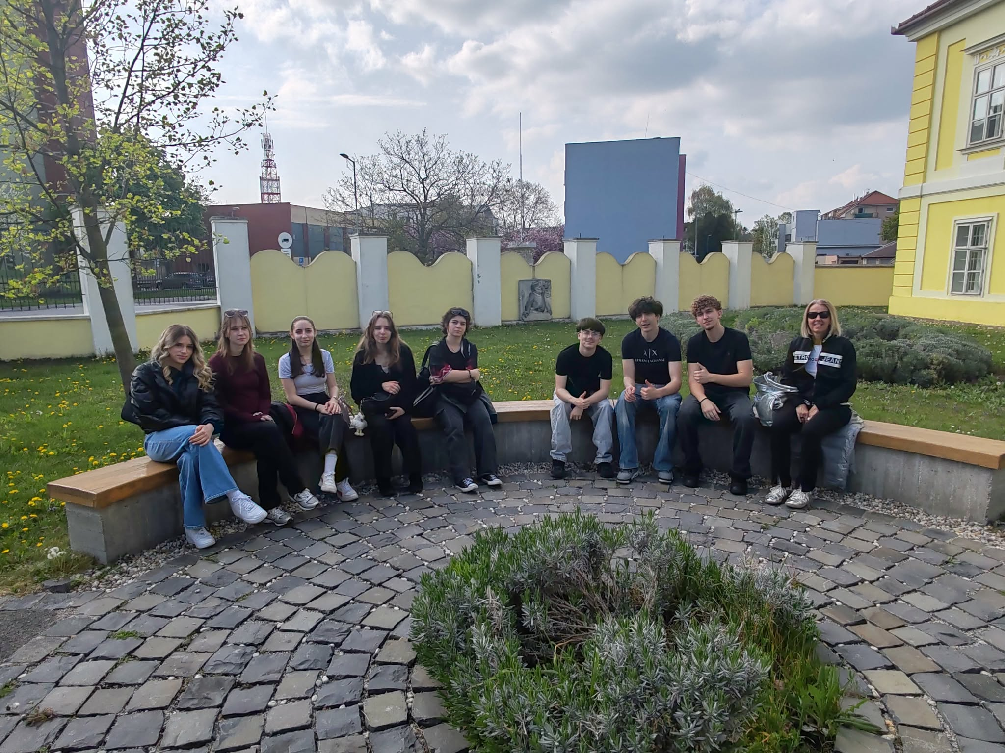
A Bestest partnerszervezet a hosszabb időtartamra való tekintettel is igazán változatos programokat állított össze. Természetesen a résztvevő diákok itt is különböző cégeknél, munkahelyeken dolgoztak, azonban - ahogy említettem - ezúttal is a program részét képezte a helyi iskola egyes óráinak látogatása. Sőt, mivel ennél a mobilitásnál is inkább a magyar nyelv került előtérbe a munkahelyeken, komoly szerepet kaptak itt is a külön angol nyelvű közgazdasági projektfeladatok, amelyeket részben az ottani diákokkal közösen oldottak meg. Fürdőlátogatás, focimérkőzés megtekintése és az elengedhetetlen pozsonyi kirándulás csak pár programpont a sok közül, ami megvalósult. // Given the longer duration of the programme, the local partner organization (Bestest) put together a truly diverse set of activities. Of course, the participating students worked at various companies and workplaces here as well, but as I mentioned, attending certain classes at the local school was also part of the programme this time. Moreover, since the Hungarian language took center stage at the workplaces during this mobility as well, special English-language economics project assignments played a significant role here too, some of which were completed jointly with local students. A visit to the spa, watching a football match, and the indispensable trip to Bratislava were just a few of the many activities that took place.
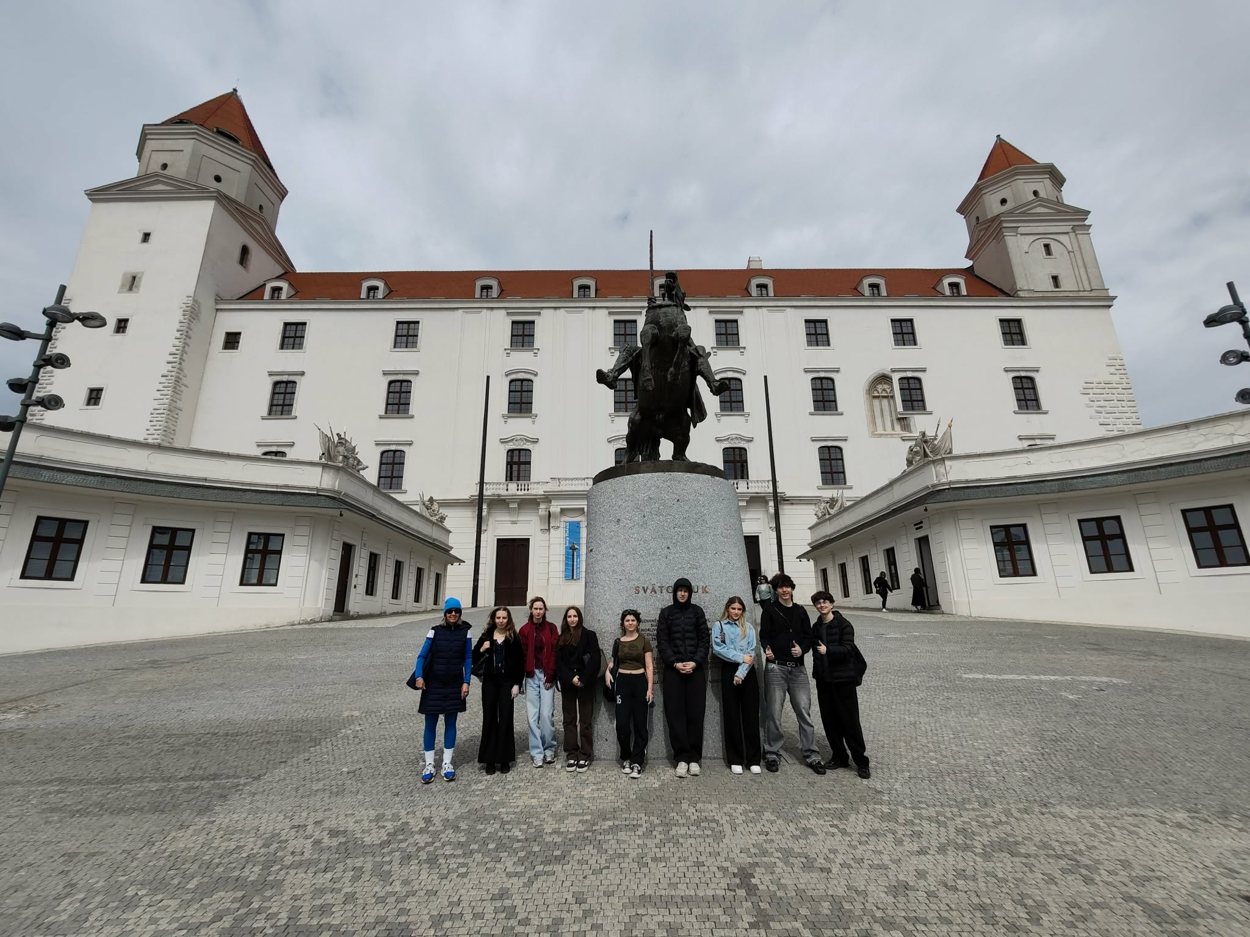

2026. június 16. – szeptember 30. Braga (Portugália//Portugal)

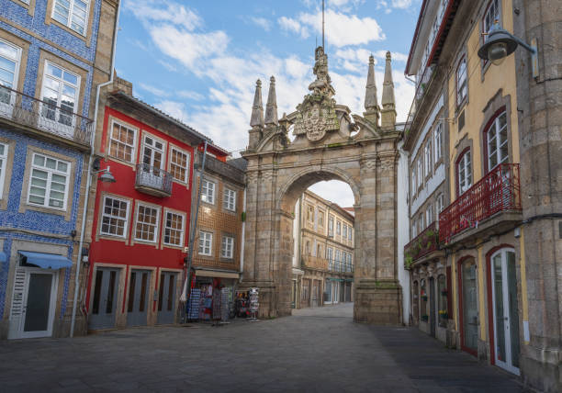
Pár éve szokásosan egy úgynevezett hosszú-távú Erasmus + mobilitással zárjuk az éves Erasmus programot, ahol a hasonlóságok mellett lényeges eltérések is megjelentek most. Ugyanúgy a portugáliai Bragába küldtük a 2 tanulónkat, és csakúgy, mint eddig valahányszor, kísérő tanár nélkül. Persze ez utóbbi körülmény nehézségét árnyalja az a tény, hogy az ottani mentor lépésről-lépésre követi a tanulóink útját, és természetesen itthonról is „figyeljük” őket munkanaplók, e-mailek, esetleg telefonhívások segítségével. Egy fontos változás az volt, hogy rekordhosszúságú (3 és fél hónapos) kint tartózkodást jelentett az idei hosszú Erasmus szakmai gyakorlat. Ez azt jelentette, hogy a két bátor és rendkívül rátermett jelentkező (Ábrahám Amanda és Doktor Nóra Mária) a szóbeli érettségije után egy nappal már a csodálatos portugál városban találta magát. Igen, ez eléggé veszélyes vállalkozásnak is tűnhet, de még egy további biztosíték az, hogy a kiutazásuk előtt nem sokkal iskolánk igazgatónője nagyon pontosan átbeszélte a fogadószervezettel a gyakorlat teljes időtartamát, illetve a helyszínen személyesen megtekintette a leendő szállást, a munkahelyeket, valamint a közlekedési és étkezési lehetőségekről is tájékozódott. // For the past few years, we have traditionally concluded the annual Erasmus programme with a so-called long-term Erasmus+ Pro mobility, where, alongside the similarities, significant differences have now emerged. Just as before, we sent our two students to Braga, Portugal, and, as on every previous occasion, without an accompanying teacher. Of course, the difficulty of this arrangement is mitigated by the fact that the local mentor closely monitors our students’ progress step by step, and we naturally “keep an eye on” them from home as well through work diaries, emails, and occasional phone calls. One important change was that this year’s long-term Erasmus internship involved a record-breaking stay of three and a half months. This meant that the two brave and exceptionally capable applicants (Amanda Ábrahám and Nóra Mária Doktor) found themselves in the wonderful Portuguese city just one day after their oral secondary school final exams. Yes, this might seem like a rather risky undertaking, but as an additional safeguard, shortly before their departure, our school’s principal discussed the entire duration of the internship in great detail with the host organization, personally inspected the future accommodation and workplaces on site, and also inquired about transportation and dining options.
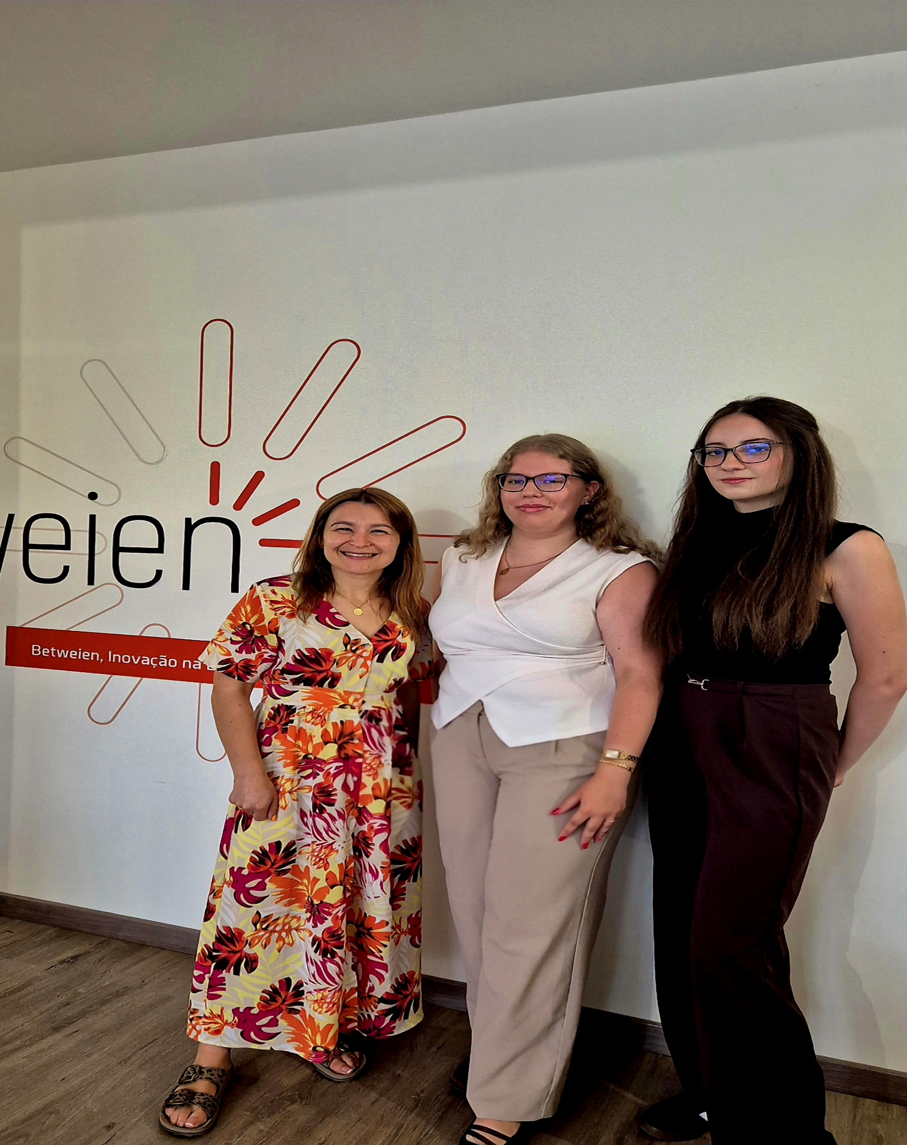

Tehát idén is 3 és fél hónapig távol volt az otthonától két vállalkozó szellemű diákunk, de mit is kaptak cserébe? Több mint negyedévig egy csodálatos külföldi országban és kultúrában élhettek; számtalan gyönyörű helyen járhattak a festői szépségű, dél-nyugat Európában; sok-sok dolgot tanulhattak egy sok mindenben hazánknál fejlettebb környezetben, és végül, de nem utolsósorban, ha az Erasmus mobilitások résztvevők jövőjét is befolyásoló pozitív hatásairól beszélünk, ezeknél a hosszabb utaknál ezek még sokkal valószínűbbek. A hosszú-távú mobilitásoknál természetesen a munkavégzés jellege is különbözik, hiszen itt a megoldandó projektfeladatok is hosszabb távúak, sokszor több hetet is igénybe vesznek, azonban a legnagyobb plusz az az eltérő szemlélet és gondolkodásmód elsajátítása, amire itt hatalmas lehetőség nyílik. // So, once again this year, two of our enterprising students were away from home for three and a half months—but what did they get in return? For more than a quarter of a year, they were able to live in a wonderful foreign country and experience its culture; they visited countless beautiful places in the picturesque southwestern Europe; they were able to learn a great deal in an environment that is more advanced than ours in many respects; and last but not least, when we talk about the positive effects of Erasmus mobility programs that shape participants’ futures, these effects are even more likely to occur during these longer stays. With long-term mobility programmes, the nature of the work naturally differs as well, since the project tasks to be completed are also longer-term—often taking several weeks—but the greatest benefit is the opportunity to adopt a different perspective and way of thinking, for which there is tremendous potential here.

